**臺北市立瑠公國中106學年度第一學期九年級數學科第三次定期評量試題**

**選擇題：(1-18題，每題4分；19-24題，每題3分；25-29題，每題2分；共100分)**

（**注意：各題圖形僅供參考**） 班級:__________ 座號:_____ 姓名:_________________

1.（ ）學校舉辦九年級班際籃球比賽，彥霆為了加強球技，利用週日約祥丞、力文一同去練球，他們相約的地點與三人的家距離要相等，若將三人的家當作△ABC的三個頂點，則相約處應該在△ABC的何處？

(A) 外心 (B) 內心 (C) 重心 (D) 只要在△ABC的內部即可

2.（ ）如右圖，有一質地均勻的三角形鐵片，其中一中線長18公分，若書豪想用食指撐住此三角形，則支撐點應放在上的何處最恰當？

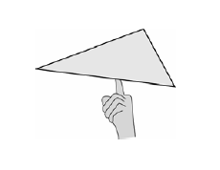

Ａ

Ｄ

(A) 距離Ｄ點12公分處

(B) 距離Ｄ點9公分處

(C) 距離Ｄ點6公分處

(D) 距離Ｄ點5公分處

3.（ ）如右圖為某立體圖形的展開圖，有關此立體圖形的敘述，下列何者錯誤？　

(A) 此立體圖形是個錐體　

(B) 有6個面

(C) 有11條邊

(D) 有6個頂點

4.（ ）如右圖,侑君將6個正方形的正反面都著上顏色，(R＝紅色，B＝藍色，O＝橘色，Y＝黃色，

G＝綠色，W＝白色)。她先將它們連接成右圖，再將它們組成一個正立方體，

則紅色面(R)的對面是什麼顏色？

(A) Y (B) W (C) O (D) G

5.（ ）如右圖,婕綾將△ABC的邊向右摺使其與重合，出現摺線，同樣也將邊向下摺使其與重合，出現摺線，再將向上摺使其與重合，出現摺線，發現三條摺線交於同一點O，

A

B

C

E

D

F

O

則下列敘述何者正確？

(A) ＝＝

(B) 摺線、、均為中線

(C) O為△ABC的內心

(D) ＝＝

6.（ ）如右圖，在△*ABC* 中，*O* 點為外心，若105°，求為幾度？

(A) 105°

*O*

*A*

*B*

*C*

(B) 150°

(C) 160°

(D) 210°

y3d083u-3-5287.（ ）如右圖，I為△ABC之內心，∠BIC＝130°，則∠A＝？  
 (A) 65°

(B) 70°

(C) 75°

(D) 80°

8.（ ）直角△ABC，∠C＝90°，若＝8，＝15，求內切圓半徑與外接圓半徑之和為多少？

(A) 11

(B) 11.5

(C) 12

(D) 12.5

**P1【背面尚有試題】**

9.（ ）如右圖，D為△ABC的內心，＝8，＝7，＝6，則△ADB面積：△BDC面積：△CDA面積＝？

C

A

B

D

7

8

6

(A) 8：7：6

(B) ：：

(C) 6：7：8

(D) 1：1：1

10.（ ）下列敘述何者錯誤？

(A) 任意三角形一定都有一個內切圓

(B) 箏形一定都有一個內切圓

(C) 長方形一定都有一個外接圓

(D) 等腰梯形不一定都有外接圓

11.（ ）△ABC中，若=7，=6，=5，且△ABC的面積為6，則其內切圓的半徑＝？

(A) 

(B) 

(C) 

(D) 

12.（ ）下面各選項的圖形中，圓的半徑皆為1，四邊形皆為矩形。判別下列哪一個是圓柱的展開圖？

(A) 　 (B) 　 (C)　 (D)

13.（　）如右圖，八邊形ABCDEFGH的內心為I點，周長為42，內切圓半徑為6，求此八邊形的面積為何？

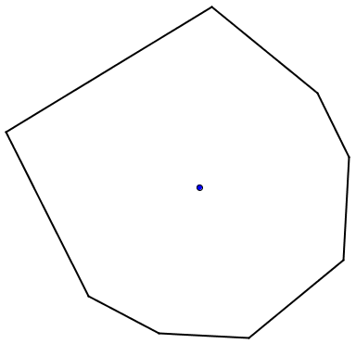

A

B

C

D

E

F

G

H

I

(A) 126

(B) 150

(C) 232

(D) 252

14.（　）如右圖是一個正四角錐，求此四角錐的表面積為何？

(A) 60

(B) 72

(C) 84

(D) 96

15.（ ）如右圖，直角△ABC中∠*A*＝90°，＝8，＝6，且G為重心，O為外心，I為內心，則下列何者錯誤？

(A) **＝5

*A*

*B*

*C*

(B) ∠BIC＝135°

(C) ＝

(D) △CIA面積為 8

**P2**

16.（ ）如右圖，D為中點，C為中點，與交於F點，若四邊形BCFD的面積為12，求△BDE的面積為多少？

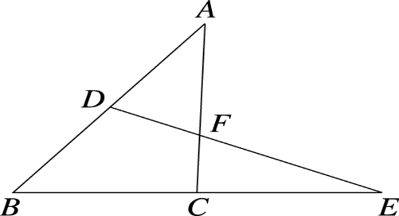(A) 15

(B) 18

(C) 20

(D) 22

17.（　）如右圖，若圓錐的展開圖中，扇形的圓心角為120°，則此圓錐的表面積為何？

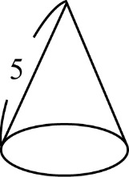 (A) 

(B) 

(C) 

 (D) 

18.（　）右圖是一個四角柱的展開圖，求此四角柱的體積為何？

(A) 2340

(B) 2200

(C) 1128

(D) 1100

19.（　）已知Δ*ABC*中，＝13，＝13，＝10，求△ABC外接圓的半徑為多少？

(A) 

(B) 

(C) 8

(D) 10

20.（　）右圖是一個邊長為10公分的正方體，*B*為其中的一個頂點，*P*為與的交點，下列敘述哪些正確?

 甲: *∠BFP=135*° *乙:* ==10 丙:*∠EFG=90*° *丁:* =5

(A) 甲,乙,丙,丁

(B) 甲,丁

(C) 乙,丙,丁

(D) 乙,丙

21.（　）等腰△ABC中，＝＝17，＝16，若G、I分別為△ABC的重心及內心，則 $\overline{ IG}$ ＝？

(A) 

(B) 

(C) 

(D) 2

22.（　）如右圖，平行四邊形ABCD中，M、N分別為、中點，若△POB的面積為18，則下列敘述何者錯誤？

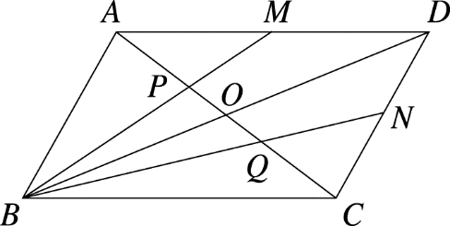 (A)  *＝ ＝*

(B) △ABP面積＝36

(C) △APM面積＝△QCN面積＝18

(D) 五邊形 PQNDM 的面積為 54

**P3** **【背面尚有試題】**

23.（　）有一個直角柱的底面為正六邊形，已知一個底面的周長為24，其中某一個側面的周長為38，則此直角柱的體積為多少？

(A) 360

(B) 300

(C) 240

(D) 180

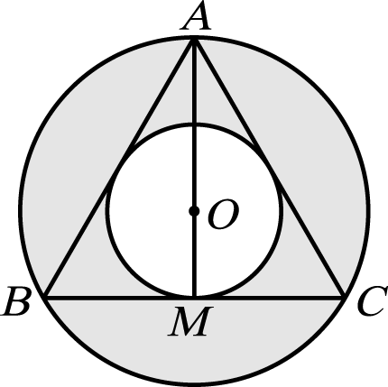24.（　）如右圖，△ABC的內切圓和外接圓圓心恰巧皆在O點，而灰色部分是由內切圓和外接圓所組成，

若=8，則灰色部分面積為何？

(A) 36π

(B) 40π

(C) 44π

(D) 48π

25.（　）如右圖，茂榤將梯形紙片繞著直線*L*旋轉一周後，所經過的軌跡會得到一個立體圖形，

求這個立體圖形的表面積為何?

(A) 185π

(B) 190π

(C) 195π

(D) 200π

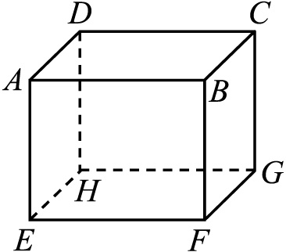26.（　）如右圖的長方體中，＝5公分，＝6公分，＝4公分。今有一隻螞蟻沿著長方體表面爬行，

欲從H點通過 $\overline{ CD}$ 爬行至B點的最短路徑長為多少公分？  
 (A) $\sqrt{127}$

(B) 5 $\sqrt{5}$

(C) $\sqrt{137}$

(D) $3\sqrt{13}$

27.（　）如右圖，正六邊形*ABCDEF*中，*P*、*Q*兩點分別為△*ACF*、△*CEF*的內心。若＝1，

*C*

*A*

*B*

*D*

*E*

*F*

*P*

*Q*

則的長度為何？

(A) 1

(B) －1

(C) 2－2

(D) 4－2

28.（　）如右圖，四邊形*ABCD*中，＝，＝，∠*A*＝90°，

*D*

*A*

*B*

*C*

∠*ABC*＝105°。若＝6，則△*ABD的*外心與△*BCD的*內心距離為何？

(A) 6

(B) 6

(C) 12

(D) 6- 6+6

29.（　）如右圖，已知正六邊形ABCDEF有內切圓與外接圓，若兩圓間黑色區域的面積為180－90π，

則此正六邊形的外接圓面積與內切圓面積相差多少？

(A) 20π

(B) 25π

(C) 30π

(D) 35π

**P4【試題結束, 請再檢查一遍喔！】**